盐池县“四个持续”推动千亿方气田开发

高质量发展

今年以来，盐池县深入贯彻落实习近平总书记关于“大力提升油气勘探开发力度”指示精神，聚焦油气增产扩能，着力提升服务水平，持续深化企地合作，加快推动重大项目建设，实现天然气开发利用高质量发展。
一是持续加快推动气田开发上产。继续简化审批流程，强化土地要素保障，加强协调服务能力，鼓励油田公司加大勘探开发投资力度，尽快推动气田规模建产，截至目前，两大气田累计完成投资50亿元，完钻天然气井438口，产能达到8.5亿方，累计产气6亿方，日产气量达155万立方米，预计全年产气7亿方，天然气保供能力不断增强。
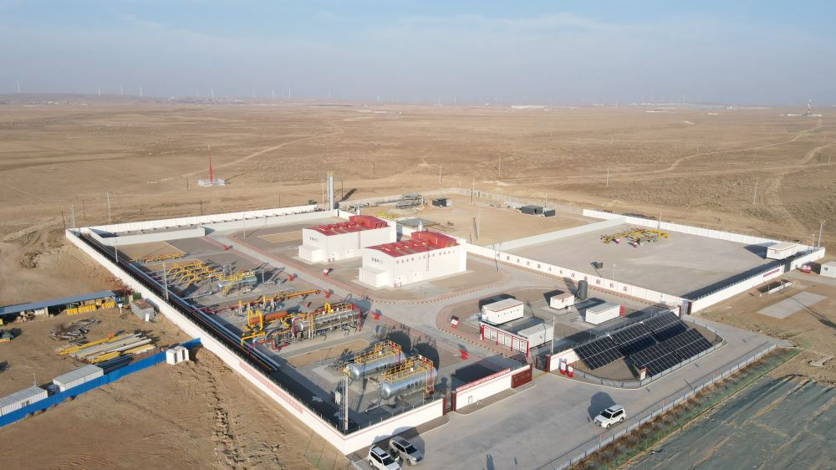
二是持续加快输储设施建设。全面建成长庆青一集气站、青山乡外输首站、高沙窝储气调峰枢纽中心及3个沿线输配站，配套建设输气管道160公里，完成青石峁气田主要外输管道建设，全力释放气田产能。宁一集气站扩建项目已完成投产，新建青二集气站已完成60%工程量，建成高沙窝末站CNG撬装调峰站1座，配套建设高沙窝末站至工业园区配气管道2.8公里，实现青高输气管道通气运行向园区企业供气目标。积极对接区市发改委，加快规划建设高沙窝至吴忠、宁东、银川的输气管道，保障全区民生用气需求。
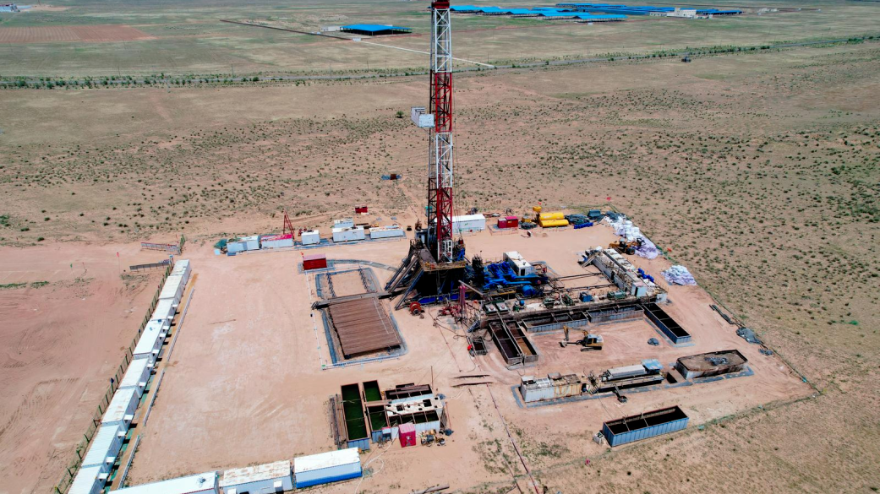
三是企地合作取得突破。加快推动天然气产业招商，引进中集安瑞科控股与宁夏欣盐能源公司合资建设天然气精细化工项目，计划投资25亿元，建设天然气深度处理厂和年产10万吨PMMA项目，积极构建与宁东工业园区化工园区形成产能共建、产品互补、产业互联的区域化融合发展格局，持续延伸天然气产业链条，助力经济社会高质量发展。
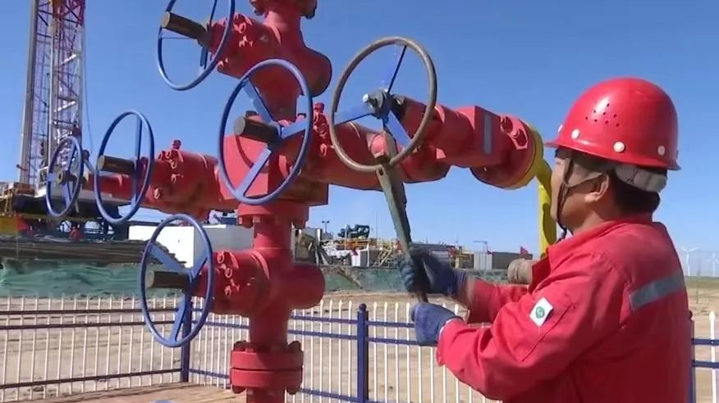
四是持续推动天然气就地转化利用。立足打造宁夏清洁能源产业基地，围绕天然气精深加工产业园规划，以天然气提氦、制氢、碳纳米管等新材料为方向，加快推动天然气精深加工产业发展，编制完成《盐池县天然气融合产业园规划》，积极与10余家省内外高新技术企业洽谈达成投资意向协议，签约天然气深加工项目4个，签约资金70.2亿元，为打造清洁能源百亿级产业集群和全产业链示范基地奠定基础。年内计划建设天然气精深加工产业项目3个（中氦科技年产60万立方米氦气联产400万立方米天然气液化项目、氦能科技年产20万立方米氦气联产100万立方米天然气液化项目、瑞盐公司青石峁气田天然气深度处理及精细化工项目），对接招引新项目5个，为实现天然气就地转化利用提供有利条件。
